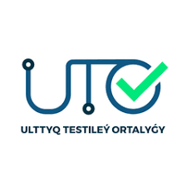
Уважаемые учащиеся 11 класса и их родители. В январе наступает период сдачи тестирований ЕНТ. Всю информацию вы можете получить на сайте Национального центра тестирования
https://testcenter.kz/ru/postupayushchim-v-vuz/ent-dlya-vypusknikov-kolledzhey/edinoe-natsionalnoe-testirovanie-ent/



https://app.testcenter.kz/

